Bilişim Suçu Nedir?
Bilgisayar, çevre birimleri, pos makinesi, cep telefonu gibi her türlü teknolojinin kullanılması ile işlenen suçlardır. Örneğin;
- Bir kişiye ait e-posta veya kullanıcı bilgilerini ele geçirmek, değiştirmek veya silmek.
- Bir kişi veya kurum adına sahte e-posta, profil ve ya hesap oluşturmak. Bu sahte hesapları kullanarak çeşitli paylaşımlar yapmak.
- Başkalarının adına web sayfası hazırlamak ve bu web sayfasının tanıtımı amacıyla başkalarına e-mail ve mesaj göndermek, bu mesajlarda da mağdur olan şahsın telefon numaralarını vermek.
- Sahte alışveriş siteleri kurarak kullanıcıları dolandırmak, Satışı yapılan ürünlere ait yanlış bilgiler vermek, Müşteriye vaat edilen ürün yerine farklı ürün göndermek.
- Sosyal ağlar, forum ve video sitelerinde başkasına ait fotoğraf, video veya eserleri izinsiz paylaşmak.
- Devlet karşıtı gruplara ait içerikleri yayınlamak veya paylaşmak.
- İnternetten alışverişte kullanıcıların kredi kartı bilgilerini ele geçirmek.
- Başkasına ait bilgisayara, ağa veya sisteme izinsiz girmek, bilgileri kopyalamak, silmek veya değiştirmek.
- Telif hakkı ile korunan yazılım, dosya, resim, fotoğraf, müzik, video klip ve film dosyalarını izinsiz indirmek, paylaşmak, tamamını veya bir kısmını kullanmak.
- Sosyal ağlar, sohbet siteleri, forumlar gibi kullanıcıların birbirleriyle iletişim kurdukları sitelerde kişi ya da kuruluşa hakaret etmek, küfür etmek veya aşağılayıcı ifadeler kullanmak.
- Telefon, e-posta ve çeşitli iletişim araçlarını kullanarak kişilerden kredi kartı bilgileri istemek, Tehdit veya şantaj yoluyla çeşitli hesaplara para veya kontör yüklenmesini istemek.
Kişisel Şifreler İle İlgili Öneriler
- Kişisel şifrelerinizi kesinlikle en yakınınız olsa dahi kimse ile paylaşmayın!
- Tüm hesaplarınızda aynı şifreyi kullanmayın!
- Şifrelerinizi hiçbir yere not etmeyin!
- Şifrelerinizi belirli aralıklarda mutlaka değiştirin.
- Şifrenizi sosyal ağlar, sohbet yazılımları, siteler aracılığı ile kimseye göndermeyin!
- Şifreler dışında daha güçlü giriş yöntemleri destekleyen bir sisteminiz varsa kullanın. Örneğin, parmak izi, yüz veya ses tanıma özellikleri gibi.
- Şifrelerinizde kişisel bilgilerinize yer vermeyin.
- Şifrenizde ardışık sayılar ve ardışık harfler kullanmayın. 1234, abcd gibi.
- Tahmin edilmesi kolay klavyede yan yana bulunan tuşları kullanmayın. qwerty, asdf gibi.
Güvenli Şifre Oluşturma
- Şifreniz en az 7 basamaklı olsun.
- Mümkün olduğunca aşağıdaki karakterlerden içersin;
- Büyük/küçük harf (A,a…Z,z)
- Rakam (0-9)
- Noktalama işareti (.,; gibi)
- Özel karakter (-!+ gibi)
BİLGİSAYAR KULLANIMI VE SAĞLIK
- Bilgisayarların, bilinçsizce ve uzun süre kullanıldığı zaman sağlık sorunlarına neden olabildiği bir gerçektir. Bu sağlık sorunları kimilerinde ellerde, bileklerde, kollarda, omuzlarda, boyunda ve sırtta ağrı, tutulma veya kasılmayla kendini gösterirken, kimilerinde halsizlik, isteksizlik ve görme bozuklukları olarak ortaya çıkabiliyor. Yanlış bilgisayar kullanımından kaynaklanan sağlık sorunlarından etkilenmek istemiyorsanız, bilgisayar kullanırken dikkat etmeniz gereken bazı kurallar var.
ORTAMI HAVALANDIRIN
Bilgisayarın bulunduğu mekânın havasının mutlaka belli aralıklarla nemlendirilmesini sağlayın.
ÇALIŞMA ORTAMINI DÜZENLEYİN
İşyerinde, okulda veya evde bulunan bilgisayarı ortaklaşa kullanırken her oturduğunuzda çalışma ortamını ihtiyaçlarınıza göre ayarlayın.
MASANIZI DÜZENLEYİN
Sık kullandığınız kâğıtları, kitapları veya diğer araç gereçleri kolayca uzanabileceğiniz mesafelerde tutun.
TEMİZLİĞE DİKKAT!
Ortamın ve ekranın tozunun ve temizliğinin yapılmasına dikkat edin.
AYARLANABİLİR SANDALYE KULLANIN
- Çalışma sandalyesi satın alırken yükseklik ile sırtlığının ayarlanabilir olup olmadığına dikkat edin.
- Sandalyenin yanlarda kolları dinlendirebilecek yerlerinin olması ve sırtlığının dik olmasına dikkat edin.
- Sandalyeye oturduğunuz zaman başınızın dik, sırtınız destekli, kollarınız rahat, gözleriniz ekranın tam karşısında olsun.
- Ekrana olan uzaklığınızın 50-70 cm arasında olmasına özen gösterin.

UYGUN MASA SEÇİMİ
Yüksek masalar çalışmak için uygun değildir. Oturulan masanın yüksek veya alçak olmaması, omuzların yüksekte veya alçakta kalmaması gerekir.
IŞIK YANSIMALARINDAN KORUNUN
Oda aydınlatması için gündüzleri gün ışığı kullanın. Akşamları ise lambanın ışık şiddetinin normalden yarı yarıya daha az olmasını sağlayarak ışık yansımalarını en aza indirmeye çalışın. Monitörünüzü yan tarafı pencereye bakacak biçimde yerleştirerek pencereden gelen ışık yansımalarından korunun.
UZUN SÜRE HAREKETSİZ KALMAYIN
Uzun süre hareketsiz oturmak yerine çalışırken küçük molalar verilip esneme egzersizleri yapılmalıdır. Bilgisayarda uzun süre çalışacaksanız en azından saatte bir, mümkünse daha da sık olarak kısa molalar verin.
EKRANA BAKARKEN..
- Gözlerinizi kırpmayı unutmayın. Göz kırpmak, gözlerinizi doğal olarak koruyup nemlendirir ve göz kuruluğunun önlenmesine yardımcı olur.
- Her 20 dakikada bir ekrana bakmaktan vazgeçip 5-6 metre uzaklıktaki bir nesneye bakarak göz kaslarınızın gevşemesini sağlayın.
Bilgisayar Kullanırken Dikkat Edilmesi Gereken Noktalar
- Yüksekliği ayarlanabilir, sırtı bele uygun ve esnek bir ergonomik koltukta oturulmalıdır.
- Dik oturulmalı ve sırt desteklenmelidir.
- Monitörün üst kenarı ile göz hizasının aynı seviyede olmasına dikkat edilmelidir.
- Monitörden 50-70 cm uzakta oturulmalıdır.
- Işık monitöre dik açıyla gelmemelidir.
- Işık yansıma ve parlamaları önlenmelidir.
- Fare ve klavye masanın üzerinde aynı seviyede olmalıdır.
- Kollar yatay veya biraz yukarıda olmalıdır.
- Dirsek ve eller düz bir çizgide olmalıdır
- Bacakların üst kısmı yatay olmalıdır.
- Dizler 90 veya 110 derece açıda olmalıdır.
- 15-20 dakikada bir kısa süre gözleri uzağa odaklayarak göz kaslarının dinlenmesi sağlanmalıdır.
- Saat başı mola vererek oda temiz hava ile doldurulmalı ve ufak egzersizler yapılmalıdır.

YAZILIM ÇEŞİTLERİ

- Ücretsiz Yazılım – (Freeware ): Hiçbir ücret ödenmeyen yazılım,Parasız yazılım
- Ücretli Yazılım(Lisanslı Yazlım) : Para karşılığı kullanım hakkı alınan yazılım
- Paylaşılan Yazılım (Shareware): Süre kısıtı bulunan yazılım
- Demo Yazılım : Bölüm kısıtı bulunan yazılım

DOSYA UZANTILARI
Dosya Adı . Dosya Uzantısı
Dosya Uzantısı | İçerik
TXT | Yazı
MP3, WAV | Ses ve Müzik
BMP, JPG | Resim
GİF | Hareketli Resim
PDF | Kitap
AVİ, MPEG, MOV | Film
EXE | Çalıştırılabilir Program
Docx | Word belgesi
xlsx | Excel belgesi
pptx | Powerpoint belgesi

************************************************************************

BİLGİSAYAR VİRÜSLERİ

Bir bilgisayardan bir diğerine yayılmak ve bilgisayarın çalışmasına müdahale etmek,performansını düşürmek,bilgi sızdırmak yada bilgisayarı çalışmaz hale getirmek amacıyla tasarlanmış küçük programlardır.
Bilgisayar Virüsleri Nasıl Bulaşır ?
- İnternet,
- E-mail,
- Usb bellek,
- CD-DVD,
- Virüs kapmış bilgisayar programları,
Virüs Çeşitleri
1. Dosyalara bulaşan virüsler
2.Bilgisayarın sistem alanlarına bulaşan virüsler
3-Solucanlar
4-Truva Atı
5-Casus Yazılımlar
Virüslerden Korunma Yolları
1.Başkalarının flash diskini kullanırken çok dikkatli olun. Çünkü bu tarz veri depolama birimleri virüs bulaştırmanın en basit yoludur.
2. Antivirüs programı kullanın. Anti virüs programını güncel tutun, sürekli güncelleyin.
3. Tanımadığınız kişiler tarafından size gönderilen ve ek dosyası bulunan e-mailleri okumayın. Ancak illaki okumanız gerekiyorsa da mutlaka virüs taramasından geçirin.
4. İnternet'ten indireceğiniz her dosyayı virüs taramasından geçirin.
5. İşletim sisteminizi (windows) düzenli aralıklarla güncelleyin. 6. Güvenlik duvarı (firewall) yükleyerek virüs riskini azaltabilirsiniz.

Akış Şeması Örneği
- Klavyeden girilen iki sayıyı toplayıp ekrana yazdıran programın akış şemasını çizelim.

Çözüm:
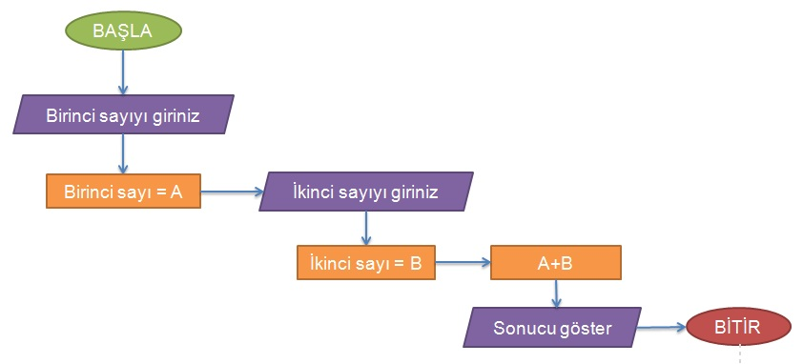

- Hava yağmurlu ise bizi şemsiye almamız konusunda uyaran programın akış şemasını çizelim.
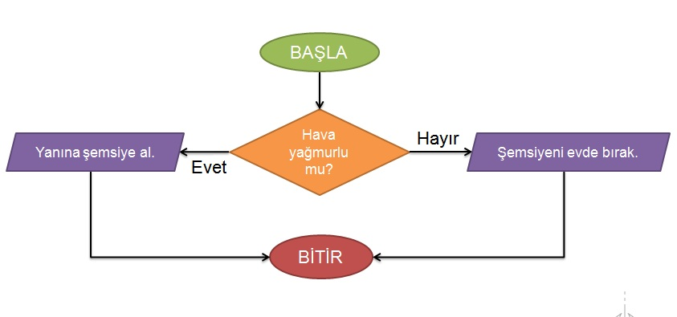

- Girilen 3 sayıdan en büyüğünü bulup ekrana yazan algoritmayı yapınız..

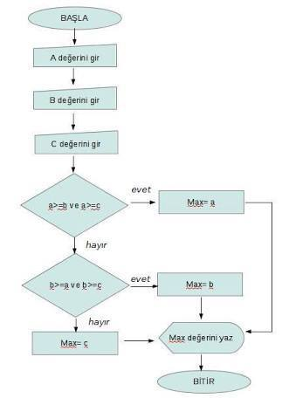

- Klavyeden sıcaklığı girilen suyun hallerini(katı, sıvı, gaz) bulan programın akış şemasınız çizin.
